

**PERANCANGAN DAN PEMBUATAN *PROTOTYPE* RAK BUKU DENGAN CNC LASER ${CO}_{2}$**

**SKRIPSI**

Diajukan Sebagai Salah Satu Syarat Dalam Rangka Memenuhi Penyusunan Proposal Skripsi Jenjang S1 Program Studi Teknik Mesin

Oleh :

**FERNANDA ANDI NOVIAN**

**NPM. 6417500033**

**FAKULTAS TEKNIK DAN ILMU KOMPUTER**

**UNIVERSITAS PANCASAKTI TEGAL**

**2024**

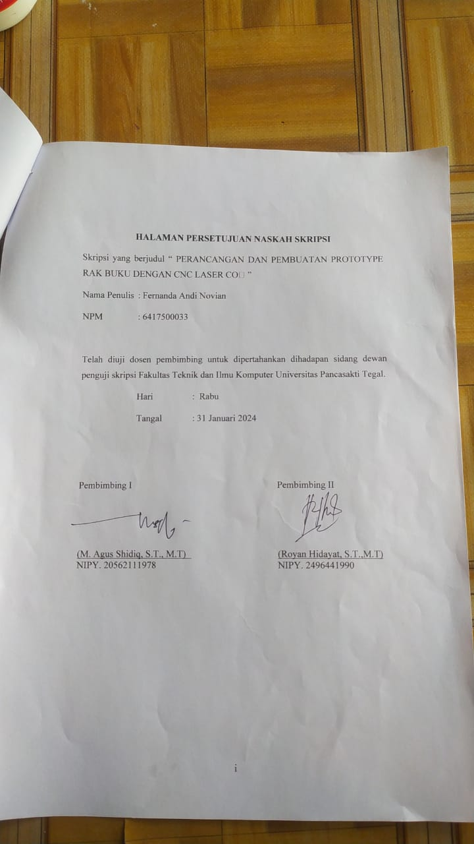

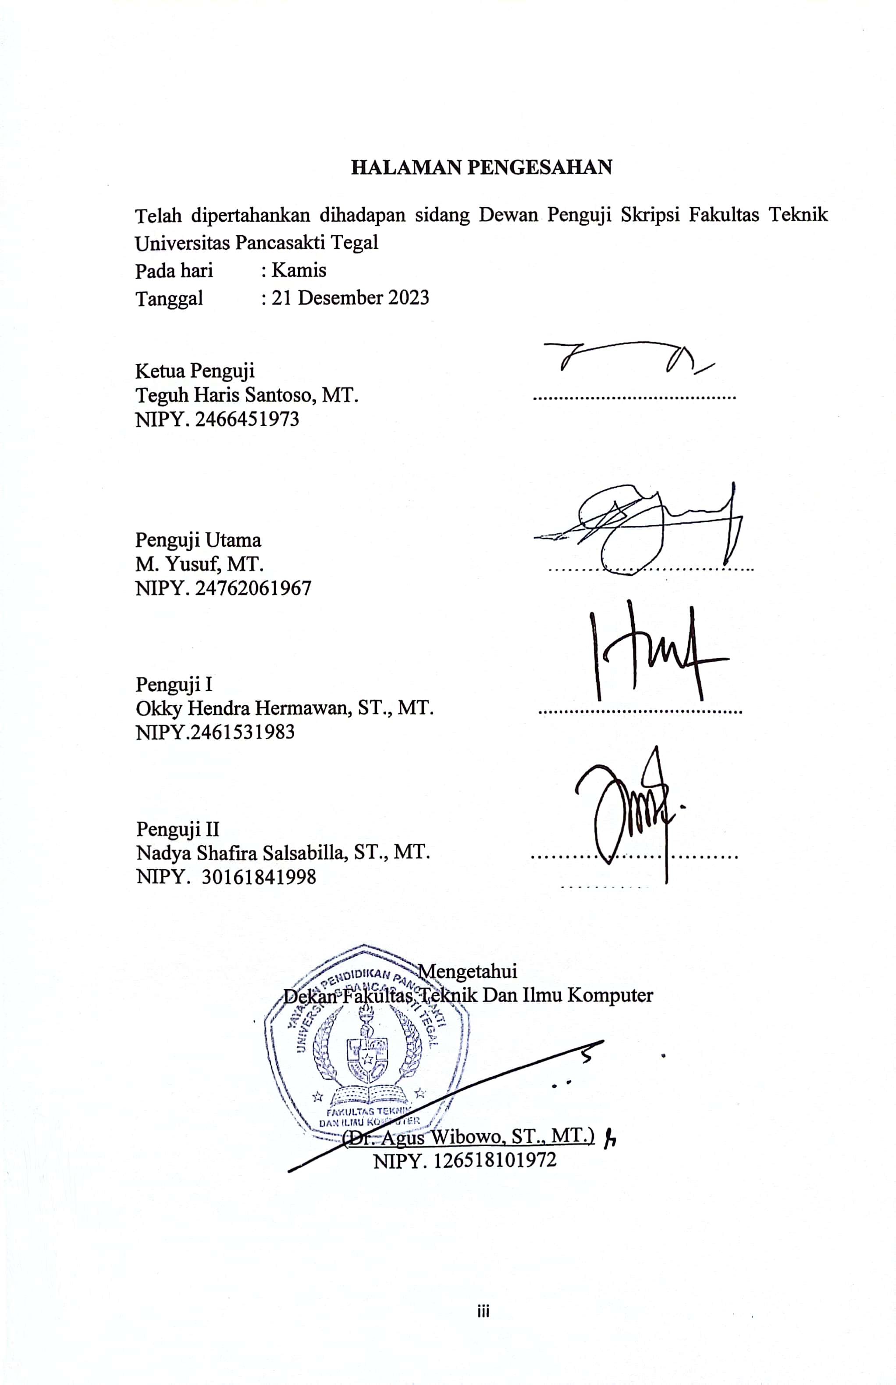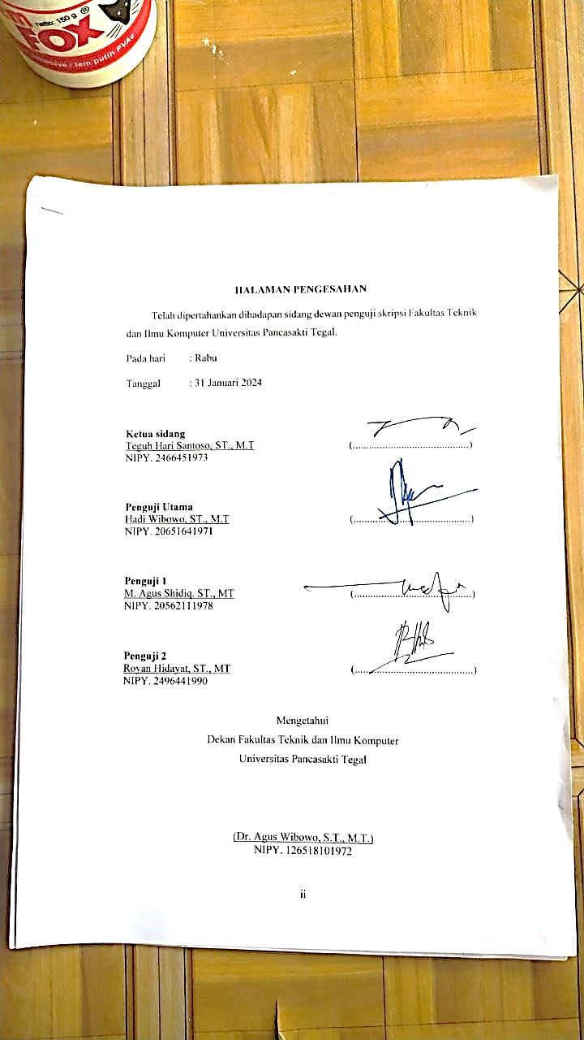

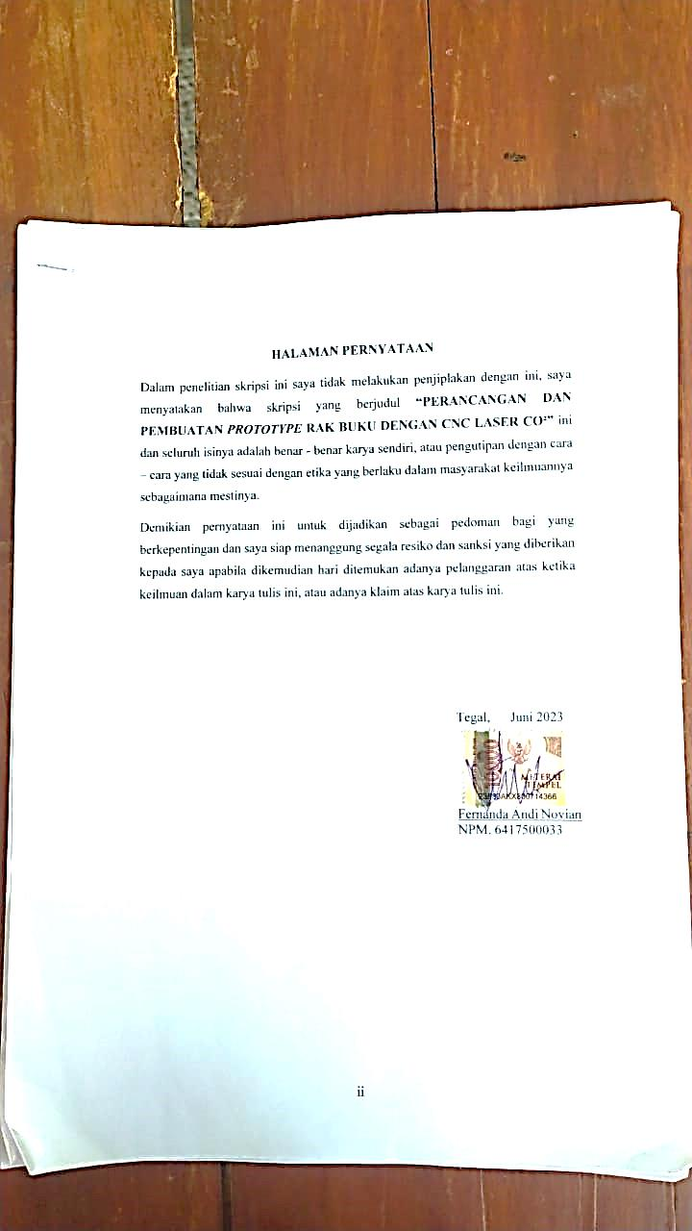

**BAB I**

**PENDAHULUAN**

1. **Latar belakang masalah**

Indonesia mengadopsi Industri 4.0, terutama dalam hal kemajuan ilmu pengetahuan dan teknologi seperti alat media pembelajaran untuk pendidikan liburan. Agar bangsa tetap berdaya saing di masa revolusi industri 4.0, maka gadget dan peralatan berbasis teknologi robotik dan sensor harus dikembangkan. Dalam pembuatan sebuah produk yang berkualitas, maka diperlukan sebuah alat yang canggih, salah satunya adalah CNC (computer Numerical Control). Perkembangan dalam dunia manufaktur sudah bisa dikatakan maju dengan adanya teknologi mesin yang sudah dikontrol dengan komputer atau bisa dibilang sudah otomatis (berjalan sendiri). Dengan diciptakannya CNC, maka dunia manufaktur dibuat lebih mudah dalam proses pembuatan produk yang berkualitas. Banyak tipe dan jenis-jenis CNC yang digunakan pada dunia industri, seperti : Mesin bubut CNC, Mesin Frais CNC, Mesin Router CNC, dan Mesin Laser Cutting CNC. Dalam penelitian ini, penulis akan menggunakan mesin CNC Laser Cutting untuk membuat Produk *Prototype* rak buku.

Di sektor manufaktur industri mobil, pesawat terbang, dan pelayaran, pemotongan laser CNC adalah alat yang digunakan untuk memotong atau mengukir bahan untuk pembuatan suku cadang atau komponen. Karena memungkinkan siswa mengembangkan isi dan membuat bagian atau komponen berdasarkan idenya sendiri, pendekatan ini sangat berguna untuk media pembelajaran.. Dalam hal ini penulis akan membuat sebuah produk yang dibuat dengan menggunakan CNC Laser ${CO}_{2}$ dengan bahan material yang dingunakan adalah Akrilik. Nantinya penulis akan membuat sebuah produk *prototype* rak buku yang mana biasanya rak buku dibuat dengan bahan kayu dan lebih besar. Dalam kasus ini penulis akan mencoba membuat sebuah rak buku *portable* yang bisa dibawa kemana saja dan mempermudah dalam penggunaannya.

Rencana kerja akhir S1 Teknik 2023 memerlukan penggunaan peralatan pemotongan laser CNC untuk membangun prototipe rak buku. Instrumen-instrumen ini memiliki manfaat termasuk penanganan yang sederhana dan wadah aluminium yang kokoh yang menjamin keakuratan dalam tugas. Harganya tidak jauh lebih mahal dibandingkan instrumen lainnya, namun memiliki keunggulan dalam hal material dan mobilitas, sehingga berguna untuk studi desain rak buku.

1. **Batasan Masalah**

Pada pemahaman masalah yang diatas memperoleh pemahaman dimensi masalah yang cukup lebar. Tetapi adanya terbatasnya waktu dan kemampuan kami, penulis dapat memberikan pembatasan tehadap proses perancangan dan pembuatan *prototype* rak buku dengan menggunakan CNC laser ${CO}_{2}$. Setelah itu permasalahan yang menjadikan objek penelitian membatasi hingga pada proses perancangan dan pembuatan *prototype* rak buku dengan CNC laser ${CO}_{2}$ beserta analisis yang akan dijadikan penelitian oleh penulis. Maka dari itu penulis akan membatasi untuk penelitian ini. Adapun untuk batasan masalahnya sebagai berikut :

1. Dari judul penelitian perancangan dan pembuatan *prototype* rak buku dengan menggunakan CNC laser ${CO}_{2}$ dapat dibatasi sebuah persoalan yang ada antara lain adalah salah satunya pada proses perancangannya. Proses perancangan rak buku dilakukan dengan menggunakan software solidwork 2016. *Prototype* rak buku ini mempunyai dimensi panjang 600 mm, lebar 300 mm dan tinggi 500 mm dengan memiliki 3 tingkat yang masing-masing tingkat memiliki jarak 125 mm dan bahan yang akan digunakan adalah akrilik dengan ketebalan 5 mm. Setelah itu melakukan proses pembuatannya akan menggunakan CNC laser ${CO}_{2}$, yang mana akrilik akan dipotong-potong sesuaikan dengan ukuran yang digunakan. Nantinya untuk proses pemasangannya seperti *puzzle* yang bisa dibongkar pasang.
2. Proses analisa dan pengujian desain *prototype* yang akan dilakukan. Penulis membatasi sebuah proses analisa dan pengujian yang akan dilakukan dengan menggunakan software solidwork 2016 untuk diambil kekuatan *prototype* rak bukunya terhadap beban yang diberikan sebesar 1 kg per masing-masing rak, dengan total keseluruhan beratnya adalah 3 kg. Setelah ini penulis melakukan proses pengujian secara langsung terhadap *ptototype* rak buku yang sudah dibuat dengan cara menaruh buku dengan berat yang sama dengan pada waktu diuji dengan menggunakan software.
3. **Rumusan Masalah**

Berasaskan batasan masalah tersebut di atas, maka di dapatkan rumusan masalah sejumlah berikut:

1. Bagaimana proses perancangan *prototype* rak buku dengan menggunakan CNC Laser ${CO}_{2}$?
2. Bagaimana hasil Analisis kekuatan rak buku portable dengan menggunakan Software Solidwork 2016 ?
3. **Tujuan Penelitian**

Tujuan penulisan Rancangan pembuatan *prototype* rak buku dengan CNC Laser ${CO}_{2}$ adalah mengetahui:

1. Mengetahui bahan yang digunakan dalam proses Rancangan pembuatan *prototype* rak buku dengan CNC Laser ${CO}_{2}$.
2. Mengetahui alat dan mesin apa sajakah yang di gunakan dalam proses Rancangan pembuatan *prototype* rak buku dengan CNC Laser ${CO}_{2}$.
3. Mengetahui jumlah waktu yang digunakan untuk pembuatan proses Rancangan pembuatan *prototype* rak buku dengan CNC Laser ${CO}_{2}$.
4. Mengetahui cara pembuatan Rancangan pembuatan *prototype* rak buku dengan CNC Laser ${CO}_{2}$.
5. Mengetahui hasil kerja Rancangan pembuatan *prototype* rak buku dengan CNC Laser ${CO}_{2}$.
6. **Manfaat Penelitian**

Manfaat yang di peroleh dari penyusun laporan Skripsi ini Desain racangan pembuatan *prototype* rak buku menggunakan CNC LASER ${CO}_{2}$ adalah sebagai berikut:

1. Bagi penulis
2. Sebagai penerapan teori dari praktek yang di peroleh saat di bangku kuliah
3. Sebagai metode belajar tentang inovasi teknologi bidang tehnik mesin
4. Sebagai proses pembentukan karakter kerja mahasiswa dalam menghadapi persaingan di dunia kerja yang nyata.
5. Bagi perguruan Tinggi
6. Secara teoristis dapat memberikan informasi perkembangan teknologi khusunya pada Tehnik Mesin Dan Ilmu Komputer Universitas Pancasakti Tegal kepada industri pendidikan yang lain.
7. Sebagai bahan kajian kuliah Tehnik Mesin Ilmu Komputer Universitas Pancasakti Tegal.
8. Sebagai salah satu wujud Tri Dharma Perguruan Tinggi Tentang Penelitian dan Pengembangan.
9. **Sistematika penulisan**

Untuk menyelesikan Laporan proposal skripsi, penulis melakukan beberapa penulisan antara lain sebagai berikut :

1. BAB I. PENDAHULUAN

Membahas mengenai Latar Belakang, Identifikasi Masalah, Batasan Masalah, Rumusan Masalah, Tujuan Penelitian, Manfaat penelitian serta Sistematika Penulisan.

1. BAB II. LANDASAN TEORI DAN TINJAUAN PUSTAKA

Bab ini berisi tentang tinjauan pustaka, jurnal yang terkait serta buku-buku pendukung. Tinjauan pustaka memuat uraian sistematis tentang hasil riset yang dapat oleh penelitian terdahulu dan berhubungan dengan penelitian ini. Jurnal di jadikan penutup untuk memecahkan masalah yang berbentuk uraian kualitatif atau model matematis.

1. BAB III. METODE PENELITIAN

Bab ini berisi tentang metode pengumpulan data, waktu dan tempat, variabel penelitian, diagram alur penelitian, pengujian dan pendataan hasil penelitian.

1. BAB IV HASIL PENELITIAN DAN PEMBAHASAN

Bab ini berisikan tentang data-data yang dikumpulkan yang selanjutnya akan digunakan dalam proses pengolahan data dan pembahasan hasil yang akan dikeluarkan dalam penelitian.

1. BAB V PENUTUP

Bab ini berisikan tentang kesimpulan dan saran dari penelitian.

DAFTAR PUSTAKA DAN LAMPIRAN

**BAB II**

**LANDASAN TEORI DAN TINJAUAN PUSTAKA**

1. **Landasan Teori**
2. **Perancangan**

Perencanaan memerlukan pemahaman prosedur dan informasi yang diperlukan untuk sistem baru guna memberikan jadwal konstruksi menyeluruh dan instruksi bagi pemrogram yang membuat aplikasi. Merancang database, aplikasi, perangkat keras, dan perangkat lunak berdasarkan komponen sistem komputerisasi adalah bagian dari langkah ini.

Menurut Sommerville dan Agus Mulyanto (2009: 259), proses desain dapat mencakup pengembangan banyak model sistem pada tingkat abstraksi yang berbeda.

Desain menurut Soetam Rizky (2011: 140) adalah suatu proses yang memerlukan pendefinisian sesuatu dengan menggunakan berbagai metodologi, seperti deskripsi arsitektur, spesifikasi komponen, dan batasan kinerja..

Setelah analisis sistem, perencanaan merupakan tahap penting yang, dalam perspektif banyak orang, bertujuan untuk menghasilkan rencana yang memenuhi persyaratan yang ditunjukkan selama tahap analisis.

1. Perancangan Output

Merencanakan keluaran sangat penting karena laporan harus memenuhi setiap permintaan seseorang.

1. Perancangan Input

Tujuan dari perencanaan input adalah untuk menjamin akurasi yang tinggi, biaya entri data yang rendah, dan input data yang diterima dengan baik dan mudah digunakan.

1. Perancangan Sistem

Mempertahankan proses data yang efisien adalah tujuan dari desain proses sistem untuk memberikan informasi yang benar dan memungkinkan pemantauan sistem.

1. Tujuan Perancangan Kontrol

Dengan desain ini, keandalan sistem dalam menghindari kesalahan, bahaya, dan kegagalan proses setelah implementasi dapat dipastikan..

Dalam melakukan sebuah merencanakan, maka harus memerlukan metode perancangan agar hasil yang sudah dibuat sesuai dengan rancangan yang kita buat. Faktor perancangan supaya bisa berhasil adalah ketelitian dalam merancang, harus meneliti bagian per bagian yang akan dirancang. Oleh sebab itu, dalam dunia manufaktur proses perancangan dalam sebuah alat itu sangat penting. Adapun untuk tujuan perancangan adalah sebagai berikut :

1. Memenuhi persyaratan fungsional.
2. Memenuhi persyaratan sistem komputer target dan implementasi media.
3. Berdasarkan keluaran dan pemanfaatan sumber daya, memenuhi tuntutan eksplisit dan implisit.
4. Mencapai bentuk hasil rencana yang diharapkan dengan melaksanakan rencana yang eksplisit dan implisit.
5. Mematuhi batasan jangka waktu dan anggaran yang dikenakan oleh proses perencanaan.
6. Untuk memberikan visi yang jelas dan rencana pembangunan yang komprehensif kepada pemrogram komputer dan profesional teknis terkait lainnya.
7. Untuk pencapaian tujuan pengembangan sistem sehubungan dengan kebutuhan penanganan masalah
8. Untuk memfasilitasi pembuatan perangkat lunak dan memberikan kendali atas pembuatan sistem yang terintegrasi.
9. Untuk membuat sistem yang akan mengoptimalkan solusi yang disarankan.
10. Mampu mengidentifikasi berbagai komponen pendukung khusus yang digunakan dalam pengembangan sistem, termasuk perangkat keras dan perangkat lunak.

Pendekatan perencanaan, yang sering digunakan dalam proses-proses yang bersaing, merupakan langkah penting dalam penciptaan konsep rencana. Pendekatan prototipe, teknik pengembangan cepat yang menguji model aplikasi baru melalui prosedur serangan berulang, digunakan dalam penelitian ini. Sepanjang proses perencanaan, terdapat transisi dari keadaan awal ke keadaan dimana beberapa tindakan belum selesai.. Proses perancangan ini mennguakan aplikasi Autocad, bahan yang di gunakan dalam pembuatan sebuah benda Rak Buku ini berupa Akrilik dengan ketebalan 6mm, Adapun proses pemotinganya menggunakan CNC Laser ${CO}_{2}$ dengan daya listrik berkisaran 40 wat. Rak Buku ini di rancang dengan luas area 400x400 mm.

1. **CNC LASER CO₂**

Sumber cahaya lurus monokromatik yang digunakan dalam elektronik dan optik, laser CO2 CNC dikategorikan sebagai perangkat elektronik kuantum. Itu adalah pengembangan dari MASER yang berorientasi pada gelombang mikro. Jika maser menciptakan gelombang elektromagnetik dengan panjang gelombang yang lebih panjang, laser beroperasi dalam spektrum ultraviolet dan inframerah. Cahaya tampak dipancarkan oleh laser optik, yang lebih pendek sekitar 5 cm dari transmisi TV-UHF. Menggunakan pelepasan flash atau cahaya dalam wadah tertutup, bahan penguat distimulasi untuk menghasilkan sinar yang menggerakkan laser. Setelah itu, berkas tersebut dipantulkan secara internal oleh permukaan yang memantulkan sebagian hingga memperoleh energi yang cukup untuk membentuk aliran cahaya koheren yang difokuskan oleh lensa di dalam zona kerja..

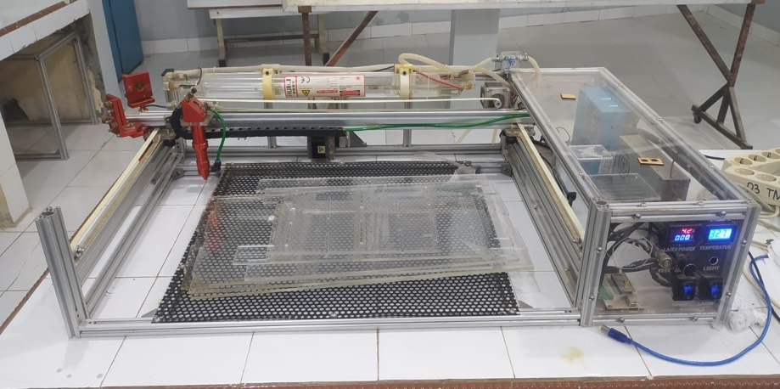

Gambar 2.1 CNC Laser ${CO}_{2}$

(Dokumentasi Pribadi, 2023)

1. **Proses Kerja Pemotongan CNC Laser ${CO}_{2}$**

Bahan yang akan dipotong terkena sinar laser tingkat tinggi selama proses pemotongan laser. Hal ini menyebabkan material meleleh, terbakar, dan mengelupas gas di bawah pengaruh gas nitrogen, meninggalkan tepian berkualitas tinggi dengan campuran laser CO_2.

Perangkat yang memiliki pengontrol dan menghasilkan program untuk melihat monitor langsung adalah mesin pemotongan laser CNC CO₂. Ini dapat digunakan dengan kode komputer seperti M-code dan G-code, secara manual atau otomatis. Perangkat lunak CAD dan CAM digunakan untuk mensimulasikan hal yang dimaksudkan setelah digambar di komputer. Untuk keperluan pembuatan suatu proses atau produk, mesin mungkin dipesan dengan kode komputer tertentu..

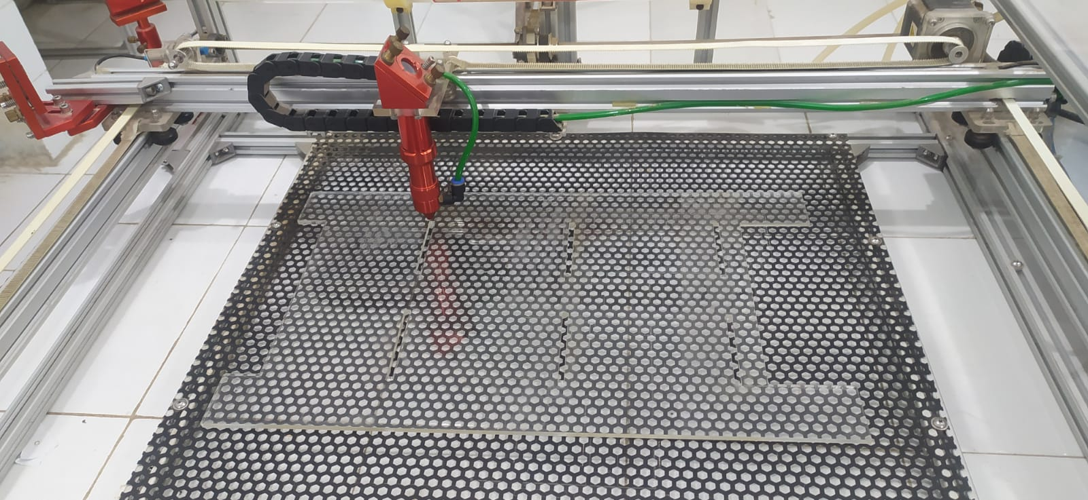

Gambar 2.2 Proses Kerja Pemotongan Laser CNC ${CO}_{2}$

(Dokumentasi Pribadi, 2023)

1. **Bagian-bagian CNC LASER ${CO}_{2}$**
2. Mesin primer adalah bagian mekanis yang penting untuk pergerakan dan proses pemotongan material. Pemotongan laser terutama didukung oleh komponen-komponen mesin berkualitas tinggi yang stabil dan presisi, sehingga memungkinkan benda kerja ditempatkan secara tepat untuk pemotongan dan dioperasikan secara tepat sesuai dengan sistem kendali.

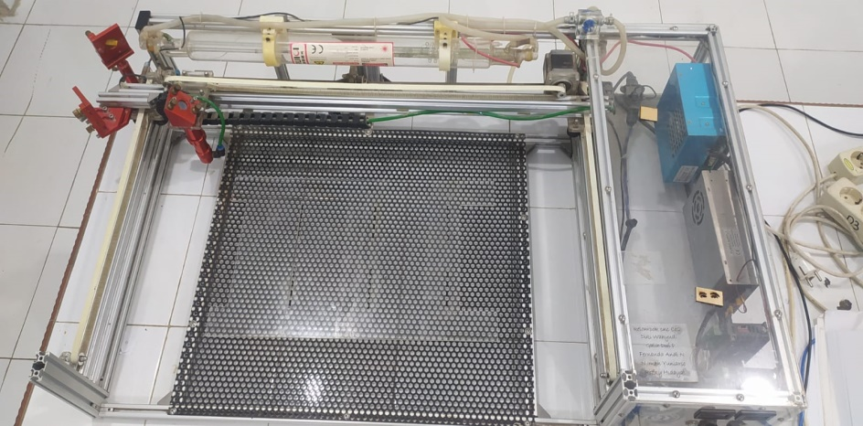

Gambar 2.3 Mesin CNC Laser ${CO}_{2}$

(Dokumentasi Pribadi, 2023)

1. agian yang paling mahal dan eksklusif dari satu set mesin pemotongan laser adalah komponen generator laser, yang menghasilkan sumber sinar laser atau lebih tepatnya berfungsi sebagai sumber energi utama. Laser gas CO2 digunakan di sebagian besar proses pemotongan karena efisiensi konversi elektro-optiknya yang unggul.
2. Setiap lensa laser ditutup dengan lapisan pelindung dan gas pelindung unik untuk memastikan sinar laser diarahkan ke area target tanpa mengganggu rute yang telah ditetapkan sebelumnya atau mencemari lensa**.**

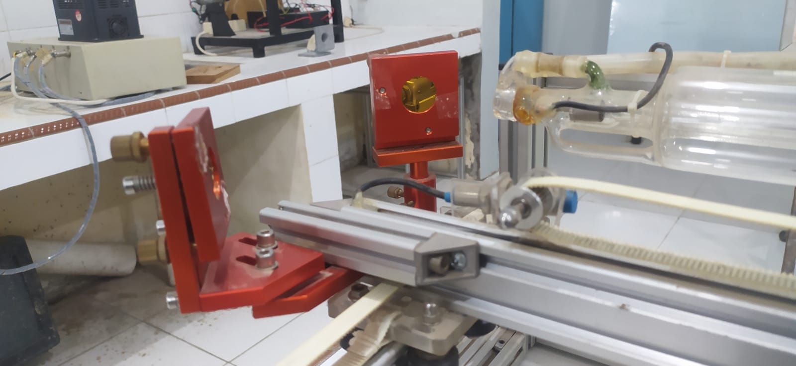

Gambar 2.4 Lensa laser

(Dokumentasi Pribadi, 2023)

1. Pusat kendali mesin yang diprogram komputer, atau sistem CNC, digunakan untuk memandu sinar laser sesuai dengan pola desain dan pergerakan sumbu kendali.
2. Sumber Listrik Bagian ini berfungsi sebagai penghubung antara mesin pemotong, generator laser, dan sistem catu daya. Selain itu, catu daya membantu melindungi sistem dari gangguan listrik luar.
3. Nozel, lensa laser, dan sensor arah digabungkan untuk membentuk komponen keluaran komposit yang dikenal sebagai kepala pemotongan laser. Bagian ini memudahkan pergerakan sepanjang sumbu Z sesuai dengan perintah dari program. Ketebalan, jenis, dan teknik pemotongan bahan harus dipertimbangkan saat menyesuaikan ketinggian kepala pemotongan laser.

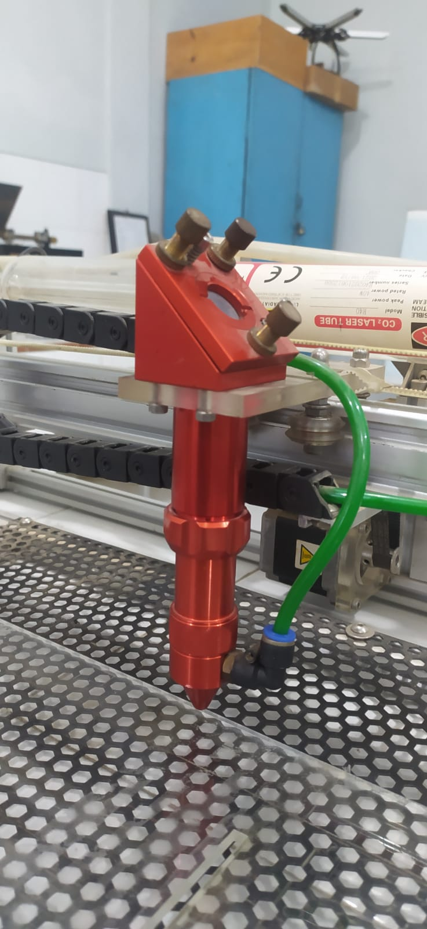

Gambar 2.5 Kepala pemotong laser

(Dokumentasi Pribadi, 2023)

1. Panel Kontrol Panel yang mengawasi dan mengatur seluruh proses pemotongan material.

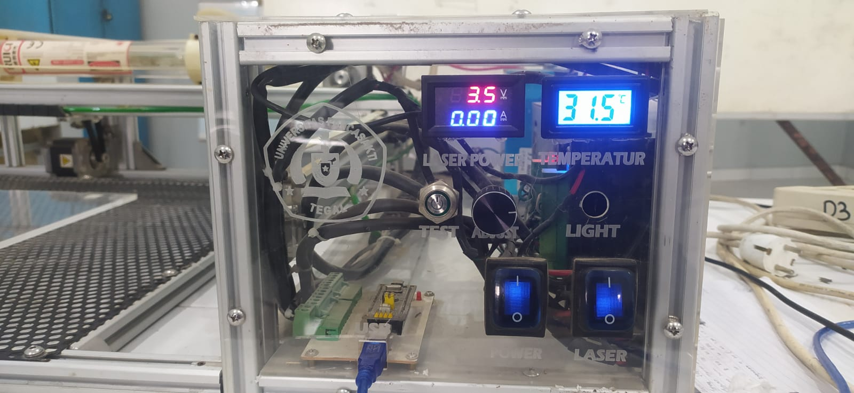

Gambar 2.6 Panel kontrol

(Dokumentasi Pribadi, 2023)

1. Motor yang merupakan komponen sentral dari sistem pergerakan mesin, bergerak ketika dipanggil. Motor stepper dan motor servo adalah dua jenis sepeda motor yang dapat digunakan. untuk motor servo yang digunakan dalam tugas pengukiran dan pemotongan; karena kualitasnya yang unggul, jalan-jalan ini layak digunakan dalam usaha skala besar.
2. Tujuan dari chiller adalah untuk menjaga suhu generator laser pada tingkat yang rendah. Laser yang menghasilkan cahaya dengan mengubah energi listrik sering kali mengalami panas berlebih. Selain menghasilkan cairan pendingin yang menjaga generator tetap beroperasi dengan baik, chiller berfungsi sebagai lensa pendingin, mencegah kerusakan atau ledakan bila terkena panas

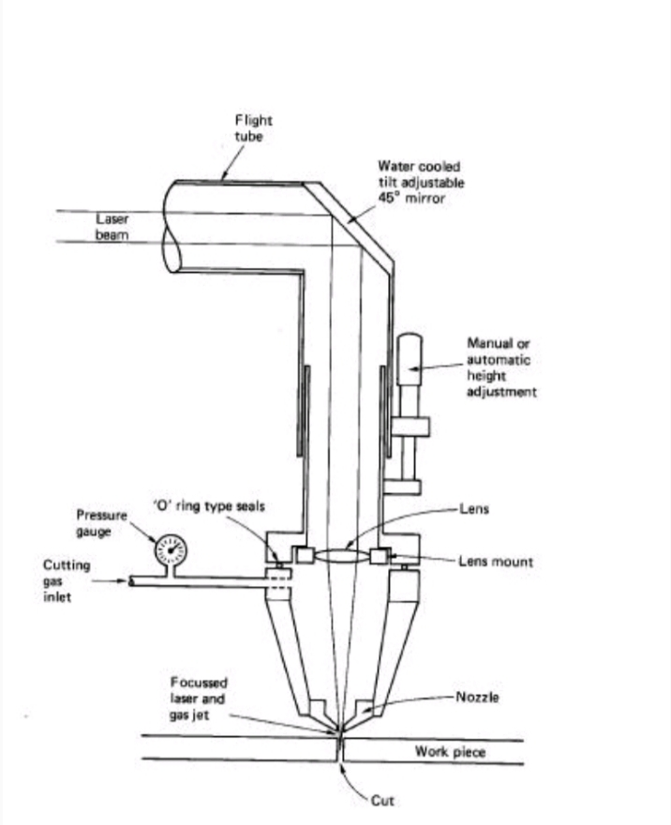

Gambar 2.7 Skema laser *cutting*

Sumber : Yenny Toguan Samarya (2010)

1. ***Prototype***

Profesor teknik Herbert Voelcker menyelidiki penggunaan mesin otomatis dan peralatan yang dikendalikan komputer pada tahun 1960an untuk menghasilkan prototipe dengan cepat. Selain menghasilkan ide-ide awal teori algoritma dan pemodelan solid, ia juga mengembangkan metode matematika untuk mengkarakterisasi aspek dalam tiga dimensi. Program komputer modern yang digunakan untuk membuat berbagai komponen mekanis didasarkan pada asumsi ini. Meskipun tesis Volecker mengubah praktik desain pada tahun 1970an, praktik lainnya tetap sama. Pada tahun 1987, Carl Deckard, seorang peneliti Universitas Texas, menemukan manufaktur berbasis lapisan. Dia melakukan ini dengan mencetak model 3D dalam prototipe satu lapis padat satu per satu menggunakan sinar laser. Konsep ini berkembang menjadi "Sintering Laser Selektif", sebuah proses yang memungkinkan pembuatan model dan komponen prototipe. Bahkan dengan perbaikan metodologi prototipe, pendekatan desain klasik masih sering digunakan.

*Untuk membangun sistem, pengembang dan klien berkolaborasi untuk membuat prototipe, yang hadir dalam ukuran dan sampel standar. Prosedur yang mulus dan berbasis kualitas yang sesuai dengan spesifikasi perangkat lunak yang dikembangkan sangat penting untuk keberhasilan prototipe. Prosedurnya dapat dimodifikasi agar sesuai dengan permintaan klien, dan menawarkan fleksibilitas dalam menggunakan prototipe dan kemampuan untuk menolak implementasi yang disarankan. Selain itu, pengguna dapat merancang sistem, dan prototipe diputuskan oleh pengembang dan pengguna. Metode ini mendorong dialog, membantu pemilihan rencana cadangan, dan menghasilkan konsep-konsep baru, yang mengarah pada kemajuan dalam pembuatan prototipe.*

1. **Rak**
2. Pengertian Rak

Rak meningkatkan penataan ruangan dan menghemat ruang dengan menyediakan tempat untuk menyimpan berbagai barang, termasuk pakaian, buku, catatan kantor, dokumen, dan peralatan. Rak memainkan fungsi penting dalam hidup kita..

1. Macam – macam rak

Dibawah ini merupakan macam-macam jenis rak buku, antara lain sebagai berikut :

1. Rak dari bahan logam

Sementara rak aluminium digunakan untuk peralatan rumah tangga seperti buku, arsip, catatan, persediaan makanan, dan peralatan ringan, rak bahan logam yang terbuat dari baja dan aluminium sering digunakan di gudang atau bengkel untuk menyimpan peralatan bengkel.

1. Rak kayu

Rak kayu merupakan struktur rak kayu yang sering digunakan untuk menyimpan peralatan dapur, pakaian, dan piala..

1. Rak plastik

Rak plastik adalah pilihan penyimpanan serbaguna yang sering digunakan untuk menyimpan TV dan laptop. Rak plastik juga bisa terbuat dari bahan akrilik. Material aklirik juga bisa dikatakan material jenis plastik. Rak jenis ini biasanya digunakan untuk meletakkan buku-buku sekolah atau buku-buku cerita. Dengan bahan yang ringan, rak dengan bahan akrilik ini cocok buat dijadikan sebagai rak buku.

1. **Material Akrilik**

Meskipun memiliki penampilan yang mirip dengan kaca, akrilik lebih disukai karena fleksibilitas, daya tahan, dan kemampuannya untuk dicat, dibentuk, atau dihaluskan. Ini sering digunakan dalam pembentukan termal dan tersedia dalam berbagai bentuk. Ketahanannya terhadap pecah menjadikannya sempurna untuk lokasi di mana pecahnya material bisa berakibat fatal, namun tetap harus disesuaikan secara visual, seperti pada jendela kapal selam. (Arsitag, 2015)

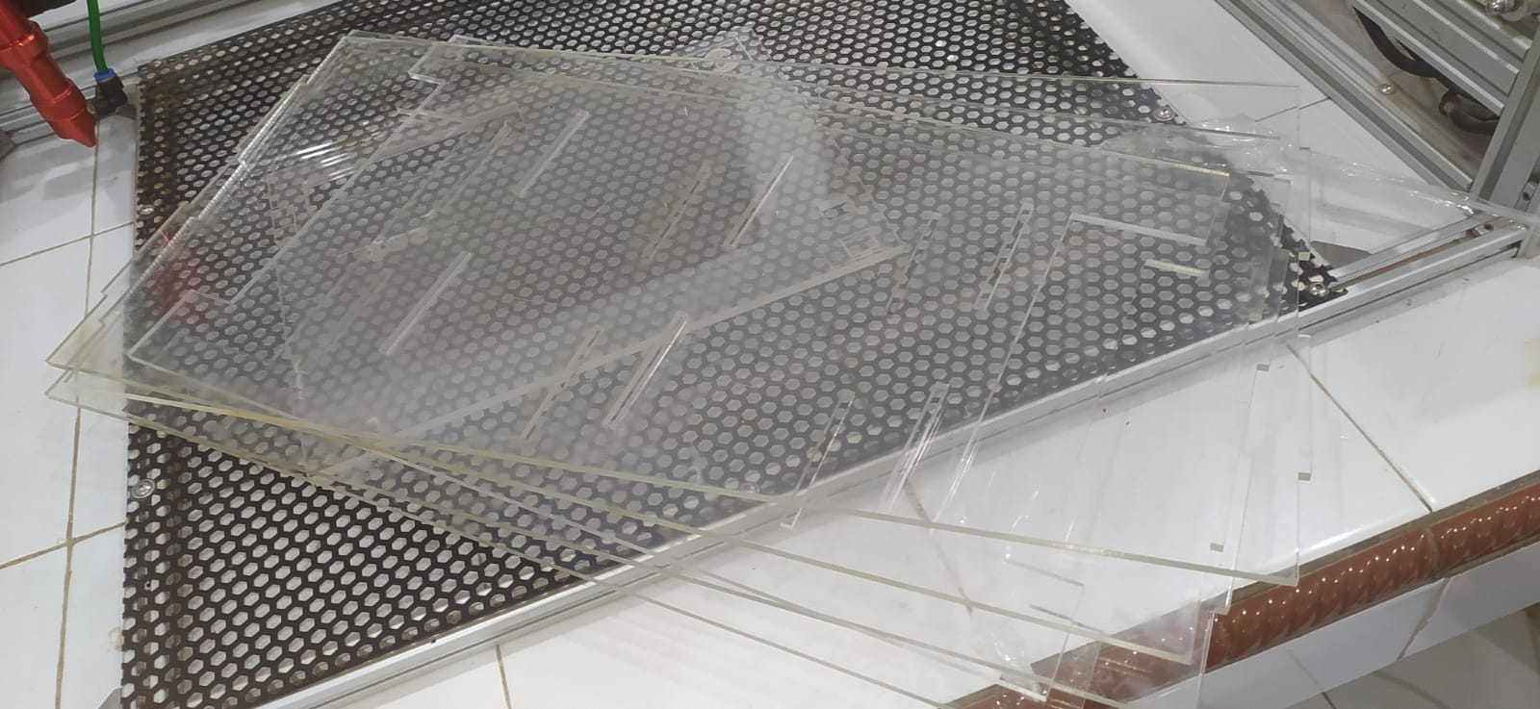

Gambar 2.8 lembaran akrilik

(Sumber : Arsitag, 2015)

Maka dari itu, bahan yang akan digunakan dalam peneilitan ini adalah akrilik, sebab agar lebih efisien dan lebih menarik untuk dipasarkan. Terdapat dua jenis akrilik yaitu :

1. Dalam proses ekstrusi akrilik, plastik cair dipaksa melewati roller dan didinginkan untuk menghasilkan lembaran. Meski harganya terjangkau, akrilik jenis ini memiliki kekurangan seperti fleksibilitas yang meningkat, mudah tergores, dan penumpukan kotoran. Meskipun demikian, saat ini merupakan pilihan populer untuk berbagai aplikasi karena dapat digunakan untuk membuat tanaman, pajangan, dan hal-hal lainnya..



Gambar 2.9.Akrilik Ekstruksi,

(Sumber : Arsitag (2015))

1. Dibandingkan dengan ekstrusi, stamping akrilik menghasilkan produk dengan kualitas lebih baik, tetapi dengan biaya lebih tinggi. Untuk memproduksi lembaran akrilik tunggal, plastik cair ditekan di antara cetakan kaca yang dipanaskan. Meskipun lebih padat karya dibandingkan ekstrusi, metode ini lebih kuat.



Gambar.2.10 Akrilik Cetakan

(Sumber : Arsitag, 2015)

1. **Analisa komputer menggunakan Solidwork 2016**

Metode analisis telah sangat ditingkatkan dengan kemajuan teknologi, khususnya dalam studi statistik kekuatan struktural. Program Solidwork 2016 biasa digunakan untuk simulasi desain, analisis termal, kekuatan beban statis, dan analisis komponen. Software ini saat ini banyak digunakan oleh para pelaku bisnis khususnya di bidang otomotif untuk prosedur analisis dan desainnya..

Program CAD 3D Solidwork 2016 yang terkenal, dibuat oleh Solidworks Corporation, telah dibeli oleh Dassault System. Ini banyak digunakan di industri media, hiburan, bangunan, arsitektur, dan industri. Tiga kesimpulan diambil dari pemeriksaan statistik prosedur pengujian Solidwork 2016, antara lain::

1. Hasil pengujian Stress

Pengujian *Stress* merupakan hasil pengujian dari pada beban statis pada solidwork. Hasil pengujian stress berpusat pada tegangan yang dialami oleh benda yang akan diuji. Hasil pengujian ini akan menentukan nilai tegangan yang dihasilkan terhadap nilai standar dari sebuah komponen yang digunakan. Apabila hasil pengujian nilainya lebih kecil ketimbang nilai standarnya atau *Yeld Strange*, maka benda tersebut bisa dikatakan baik dan bisa digunakan untuk keperluan manufaktur atau infrastruktur.

1. Hasil pengujian *Displecement*

*Displecement* sendiri merupakan hasil pengujian daripada statis. Hasil pengujian displecement lebih fokus terhadap perubahan bentuk dari sebelum pengujian ke sesudah pengujian. Perubahan terhadap benda yang akan diuji juga nanti bisa dilihat dari hasilnya yang sudah berbentuk angka dan disertai dengan warna. Warna yang bagus adalah warna biru, tandanya benda masih dalam bentuk aslinya, tidak ada perubahan bentuk yang signifikan. Begitupula sebaliknya, jika benda berwarna merah, maka benda tersebut sudah bisa dikatakan berubah bentuk.

1. Hasil pengujian *Strain*

Pengujian Strain merupakan hasil pengujian dari analisis statis pada sebuah benda yang dikasihkan beban yang ditentukan. Pengujian Strain ini lebih berfokus terhadap nilai kerenggangan terhadap benda yang diuji. Dengan demikian ketika benda yang diuji memiliki nilai kerenggangan, berarti desain pada sebuah benda tersebuh masih kurang bagus dan harus diperbaiki lagi, supaya hasilnya lebih maskimal dan benda bisa digunakan dengan baik.

**B. Tinjauan pustaka**

1. **Daniel pangaribuan et all** (2016) “RANCANG BANGUN MESIN CNC *PLOTER* BERBASIS MIKRO KONTROLER ATMEL 2560 DAN *STEPPER* KONTROLER ALLEGRO 4988” Software digunakan oleh mesin CNC Potter untuk mengubah grafis desain menjadi bentuk vektor dan G-Code. Mikrokontroler ATMEL yang menjalankan perangkat lunak penerjemah G-Code menerima ini melalui USB. Pengendali stepper Alegro 4988 yang mengatur motor stepper sumbu X, Y, dan Z menerima data pulsa dan arah dari mikrokontroler. Perangkat telah menjalani pengujian dan beroperasi sebagaimana mestinya.
2. **Suwinto, Irsan Taufi Ali** Jurnal Of Elektrikal Technologi , Vol. 1, No.1, Februari 2016. Jurusan Tehnik Elektro Fakultas Teknik Universitas Riau Kampus Bina Widya Km 2,5 panam KP 28293. “*Design* Rangkaian Sensor dan *Driver* Motor pada Rancang Bangun Miniatur Pintu Garasi Otomatis” Setelah melakukan pengujian kinerja, desain dan pembuatan sensor pemancar dan penerima memastikan server memenuhi persyaratan penulis. Pergerakan pintu garasi pekerja dilakukan langsung oleh peralatan penggerak motor servo, yang menggerakkan barang keluaran. Alat dibuat berfungsi sebagaimana mestinya setelah diuji.
3. **R. Bhanu Gowtham Sai Reddy**, international Jurna of Civil Engginering and Technology (IJCIET) Volume 8, Issue 6, June 2017, B Tek . Mahasiswa , Jurusan Tehnik Mesin Institut Tehnologi MLR Hyderabad. Telanggana , India.”MINI CNC 2D ini dapat melakukan gambar banggunan yang berbeda seperty yang dipersyaratkan oleh pelenggan. Ini membutuhkan modifikasi dalam menggmbar dapat di peroleh dengan membuat perubahan dalam kode G secara manual atau dengan menghasilkan melelui perangkat inscape. Sketsa CNC 2D yang di usulkan memberikan percetakan instan atau sketsa gambar bangunan dalam lembar A4. Selanjutnya penerapan sketsa CNC 2D yang di usulkan juga dapat di perluas dalam bidang menggambar dan menggebor papan sirkuit cetak (PCB), pemesinan pelempasan Listrik (EDM), pelepaan dan febrikasi logam , ukiran huruf dan logo.
4. **Munadik**, dkk/jurnal Tehnik Mesin Indonesia, Vol, 13 No, 1 (April 2018) Hal, 32-37 “Rancang bangun prototype mesin CNC laser *Angraving* Dua sumbu menggunakan Diode Laser” Prosedur desain mesin pengukiran laser CO2 CNC bangunan dengan ukuran operasi maksimum 600 mm x 300 mm x 2 mm dijelaskan secara mendalam dalam artikel ini. Ketika dianalisis diferensiasi menggunakan pendekatan FEM, diperoleh nilai difraksi maksimum sebesar 0,01806 mm dengan goresan jaring kecil sebesar 5,25 mm. Mekanisme penggerak sumbu mesin yang optimal ditemukan pada 1/8 langkah mikro. Hasil yang baik terdapat pada hasil pengujian benda kerja kertas yang berbeda.
5. **Berra Jabbar, Sujud Abd-Alstr, Ahmed Yahya, Ahmed jasmin, mohamed iskander** (2018) jurusan Tehnik Mesin, Universitas Al-Qadisyah “*Design And Analyssis Mini* CNC *plotter Mchine*”. Mesin CNC presisi, juga dikenal sebagai mesin kontrol numerik komputer (CNC), dikembangkan sebagai jawaban terhadap kebutuhan industri akan kualitas presisi tinggi. Memahami ide-ide dasar, desain mekanis, mekanisme pengerasan, pengembangan perangkat lunak, pemasangan motor stepper tiga sumbu, dan mengintegrasikan mesin CNC dengan perangkat lunak semuanya diperlukan untuk mempraktikkan mesin pembuat tembikar CNC.

**BAB III**

**METODOLOGI PENELITIAN**

1. **Metode Penelitian**

Dalam metode penelitian Rancang bangun *prototype* Rak Buku ini menggunakan metode eksperimen, di bantu dengan komputasi *berupa Sofware Solidwork* yang mana akan mengetahui seberapa ketahanan *Prototype* Rak Buku tersebut. Menggunakan penelitian statis Rencana penelitian adalah cara metodis untuk melaksanakan penelitian yang menggunakan teknik ilmiah untuk mengumpulkan data yang diperlukan untuk tujuan tertentu. tertentu.

1. **Waktu Dan Tempat Penelitian**
2. Waktu Penelitian

Waktu penelitian dilaksanakan selama 6 (enam) bulan, dimulai pada bulan Agustus 2023- Januari 2024. Dibawah ini merupakan rencana jadwal kegiatan penelitian si penulis :

Tabel 3.1 Rencana Kegiatan Penelitian

|  |  |  |  |  |  |  |  |
| --- | --- | --- | --- | --- | --- | --- | --- |
| No | Kegiatan | Bulan Ke- | | | | | |
| 1 | 2 | 3 | 4 | 5 | 6 |
| 1. | Persiapan | | | | | | |
| 1. Studi Referensi |  |  |  |  |  |  |
| 1. Penyusunan Proposal Skripsi |  |  |  |  |  |  |
| 2. | Pelaksanaan | | | | | | |
| 1. Seminar Proposal Skripsi |  |  |  |  |  |  |
| 1. Persiapan Alat dan Bahan |  |  |  |  |  |  |
| 1. Pembuatan Alat |  |  |  |  |  |  |
| 1. Pengujian Alat |  |  |  |  |  |  |
| 3. | Penyelesaian | | | | | | |
| 1. Pengolahan Data |  |  |  |  |  |  |
| 1. Pembuatan Laporan |  |  |  |  |  |  |
| 1. Ujian Skripsi |  |  |  |  |  |  |

1. Tempat Penelitian

Tempat penelitian akan dilakukan di Laboraturium Fakultas Teknik dan Ilmu Komputer UPS Tegal 01, JL. Halmahera No.KM.Mintaragen, Kec.Tegal Timur. Kota Tegal . Jawa Tengah.

1. **Desian Perancangan**

Desain merupakan sebuah perencanaan atau perancangan dalam pembuatan sebuah obyek, system, komponen atau struktur yang bertujuan untuk mempermudah dalam melakukan penelitian. Dibawah ini merupakan desain perancangan pembuatan *prototype* rak sepatu yang terbuat dari bahan akrilik dengan metode pemasangan yang *portable* :

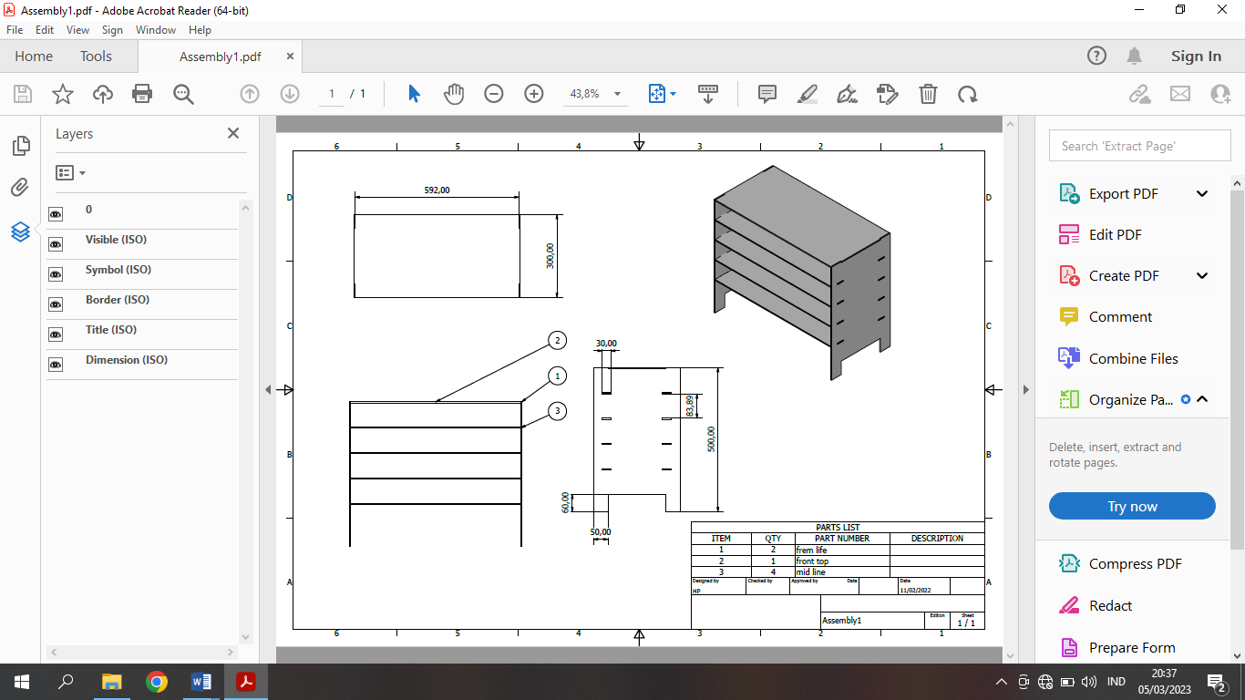

Gambar 3.1 Desain Perancangan Rak Buku Portable

(Dokumentasi Pribadi, 2023)

1. **Alat dan Bahan**

1. Alat

Alat yang di perlukan dalam menunjang proses pengerjaan tugas ahir ini antara lan:

* 1. CNC Laser *Cuting ${CO}_{2}$*
  2. Laptop
  3. Sofware *Solidwork 2016*

Simulasi di laukan dengan perangkat lunak Solidwork 2016, di peroleh tegangan, perubahan bentuk dan faktor keamanan.

**Tabel 3.2** Alat- alat pengerjaan tugas akhir

|  |  |  |  |
| --- | --- | --- | --- |
| No | Nama Alat | Fungsi | Gambar |
| 1 | CNC *Laser Cutting ${CO}_{2}$* | Berfungsi untuk memotong (*cutting*), dan menggrafir (*engraving*) objek, misalnya seperti kayu, kaca, keramik, akrilik | C:\Users\USER\AppData\Local\Microsoft\Windows\Temporary Internet Files\Content.Word\cnclaserco2.jpg |
| 2 | Pc / Laptop | Berfungsi sebagai alat penunjang untuk mengontrol dan megoperasikan CNC *Laser cutting ${CO}_{2}$* |  |

**2. Bahan**

Bahan yang digunakan dalam proses pelaksanaan tugas akhir ini adalah: *Acrylic*

**Tabel 3.3** Spesifikasi bahan

|  |  |  |  |
| --- | --- | --- | --- |
| No | Nama | Kegunaan | Gambar |
| 1 | Acrylic | Sebagai media potong atau grafir (5 mm). | Jual Akrilik Lembaran Batam - Kawamura Matsu |

1. **Metode Pengambilan Data**

Pengumpulan data di peroleh dari pengujian mesin pendingin dengan variasi tekanan refrigerant yang kemudian masing-masing pengujian di ambil data dan di tarik kesimpulan dengan menggunakan tabel dan grafik.

* + - 1. Studi Literatur

Study literatur di gunakan untuk memahami dasar-dasar teori yang berhubungan dengan fenomena *thermophoresis*. Sehingga sehingga di harapkan mampu memberikan gambaran dalam pembuatan *design* alat uji.

* + - 1. Studi Pustaka

Studi pustaka di lalukan untuk menghimpun informasi yang relafan dengan masalah yang menjadi objek penelitian.

* + - 1. Eksperimen

Dimaksud untuk menilai atau membuktikan sebab akibat ada atau tidak adanya hubungan seberapa besar hubungan sebab akibat untuk diberikan perlakuan tertentu pada beberapa eksperimen dan menyediakan perbandingan.

1. **Menentukan Tema Perancangan**

Hal yang paling awal harus di tentukan adalah tema dari rancangan yang akan di buat . Tema ini akan mewakili pikiran utama ke arah mana alat ini yang di buat. Dalam perancngan kali ini tema yang di ambil yaitu pembuatan alat uji *thermophoresis* yang mudah di pindah tempatkan ( *portable* ) dan mudah di bersihkan.

Membuat Konsep awal

Segala pemikiran atau pun ide-ide yang ada di tuangkan dalam sesuatu *design* awal yang di sebut juga dengan sketsa gambar.

Analisa *Design* Awal

Dari *design* awal yang telah di buat, di analisa untuk mengetahui berbagai kemungkinan dalam pengerjaanya, apakah di gunakan, apa saja kendalanya, bagaimana cara mengatasinya. Kemudian alternatif yang dapat di gunakan.

Urutan Pengerjaan

Urutan Pengerjaan perlu di buat untuk mempermudah dalam pembuatan alat, sehingga urutan proses pengerjaanya bisa di lalukan secara sistematis. Dibawah ini merupakan urutan atau langkah dalam melakukan proses pengerjaan pembuatan *prototype* rak buku, antara lain sebagai berikut :

1. Melakukan proses perancangan desain dengan menggunakan software Solidwork 2016. Lakukan proses perancangan desain dengan baik dan benar sesuaikan dengan kebutuhan yang akan dibuat. Dibawah ini merupakan langkah-langkah proses perancangan desain rak buku antara lain sebagai berikut :
2. Siapkan sketsa desain gambar yang sudah dibuat secara manual. Setelah itu buka software solidwork 2016, lalu gambar sesuai dengan sketsa yang sudah dibuat dan masuk kedalam layout software solidwork.
3. Pilih menu New, pilih part maka akan ada tampilan buat media buat mendesain rak buku. Pada menu ini, banyak sekali perintah yang nantinya bisa digunakan untuk mendesain rak buku. Lakukan proses perancangan desain sesuaikan dengan sketsa yang sudah dibuat.
4. Proses perancangan desain dibagi menjadi 3 gambar, yaitu pertama penulis harus menggambar part 1 yang berfungsi sebagai dudukan atau tumpuan rak, kedua membuat part 2 yang berfungsi sebagai rak atau tempat untuk menaruh buku, yang ketiga adalah proses assembly yaitu merupakan proses penggabungan antara part 1 dan part 2.
5. Dalam menggambar part 1 dan part 2 sesuaikan dengan sketsa tangan yang sudah dibuat. Gambarkan kedua part tersebut pada software solidwork 2016.
6. Proses selanjutnya adalah assembly terhadap kedua part tersebut. Setelah kedua part sudah digabungkan, maka desain prototype siap dianalisa.
7. Setelah desain perancangan sudah jadi, maka selanjutnya mempersiapkan semua alat dan bahan yang akan digunakan untuk membuat *prototype* rak buku seperti CNC Laser ${CO}_{2}$ dan akrilik dalam membuatnya.
8. Proses selanjutnya adalah pembuatan rak buku dengan menggunakan CNC laser ${CO}_{2}$, setelah melakukan perancangan desain, maka penulis mempersiapkan alat dan bahan guna melakukan pembuatan rak buku. Dibawah ini merupakan proses pembuatan rak buku, antara lain sebagai berikut :
9. Menggambar terlebih dahulu pada aplikasi lighburn, karena software yang digunakan pada CNC Laser ${CO}_{2}$ ini adalah lighburn, yang berfungsi untuk membuat sketsa benda kerja dan untuk menjalankan CNC laser ${CO}_{2}.$ Buatlah sketsa yang sudah ditentukan.
10. Setting CNC Laser ${CO}_{2}$ agar siap digunakan untuk memotong semua bagian dalam pembuatan *prototype* rak buku. Proses pemotongan berupa bahan akrilik 5 mm dengan speed diangka 0,01 dan max power diangka 90.00 agar menghasilkan hasil pemotongan yang sangat stabil untuk bahan akrilik dengan tebal 5 mm. Proses ini dilakukan sebanyak 3 kali proses supaya pemotongannya lebih maksimal.
11. Memasukan program desain perancangan *prototype* pada CNC laser ${CO}_{2}$, tunggu CNC agar selesai semuanya.
12. Setelah semuanya sudah terpotong, maka langkah selanjutnya adalah perakitan *prototype* rak buku. Proses perakitan ini dilakukan setelah bahan akrilik dipotong sesuai perhitungannya. Akrilik dipotong menjadi 5 bagian atau potongan. Kemudian dirakit secara satu persatu sampai menjadi rak buku. Jadi dalam perakitan akrilik ini tidak menggunakan lem, tetapi proses perakitannya persis kaya lego (bongkar pasang).
13. Setelah prototype rak buku sudah jadi, maka langkah selanjutnya adalah dengan melakukan pengujian rak buku dengan diberikan beban beserta analisis pengujian yang dilakukan dengan menggunakan software solidwork dan diuji secara langsung dengan dikasihkan beban. Adapun langkah untuk melakukan pengujian kekuatan rak buku terhadap beban, antara lain sebagai berikut :
14. Melakukan analisis pengujian terhadap kapasitas beban pada *prototype* rak buku. Lakukan analisis pengujian pertama kali terhadap software dengan menggunakan software Solidwork ataupun yang lainnya. Ketika sudah dianalisa pada software, maka selanjutnya melakukan pengujian secara langsung. Jika analisa yang dihasilkan oleh software sama saja dengan realitanya, maka pengujian *prototype* rak buku bisa dikatakan selesai.
15. Pengujian beban secara langsung, pengujian ini dilakukan terhadap prototype secara langsung dengan cara diberikan beban dengan berat permasing-masing tingkatan 1 kg atau kalau di konversikan kedalam buku paket anak sekolah adalah setara dengan 4 buku paket yang memiliki berat sebesar 200-300 gram. Karena nantinya akan digunakan untuk menaruh buku-buku anak sekolahan atau kuliahan. Jadi beban yang akan buat pengujian juga harus distandarkan dengan kapasitas rak buku yang telah dibuat.

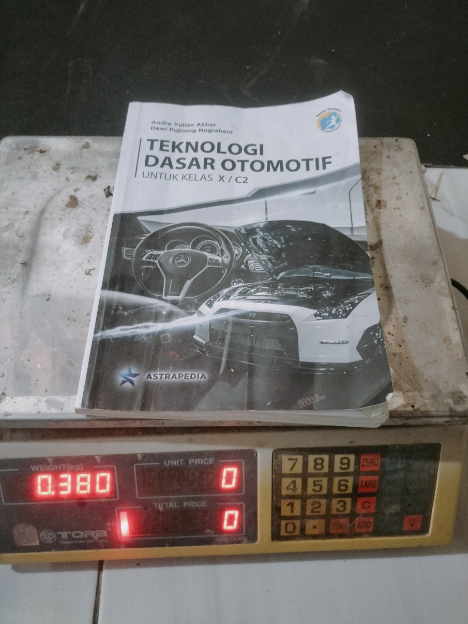

Gambar 3.2 Berat buku paket

(Dokumentasi, Pribadi)

Dibawah ini merupakan alur dari proses pengerjaan perancangan pembuatan rak buku :

PEMBUATAN RAK BUKU

PERANCANGAN RAK BUKU

PERANCANGAN SKETSA RAK BUKU

ANALISA KEKUATAN BEBAN RAK BUKU

PENGUJIAN RAK BUKU

* + - 1. Pengadaan Komponen

Komponen yang belum ada perlu di sediakan sebaik mungkin karena menyangkut kesiapan alat. Apabila ada satu komponen yang belum tersedia maka akan mengganggu terselesainya alat tepat pada waktunya.

1. **Diagram Alur (Flowchart)**

Studi Literatur

Ide Perancangan

Pembuatan desain

&

Analisa Perancangan

Perencanaan Desain

1. CNC Laser

${CO}_{2}$

Akrilik

Revisi

Persiapan Alat dan bahan

Pembuatan Benda Kerja

Gagal

Uji kelayakan

Ya

Hasil uji kelayakan sesuai target

Hasil penelitian, pembahasan, kesimpulan dan saran

Gambar 3.3 Skema Alur Penelitian